关于施工图设计审查意见的函

常州华盛丰源置业有限公司：
你单位报送的武进区滆湖中路北侧、新腾路东侧地块项目配套道路工程、室外排水（编号：2024SS087）项目施工图设计文件，经我中心审查，已形成审查意见书附后。审查综合意见中明确须复审的项目，请会同设计单位在五日内将根据审查意见书修改后的设计文件、回复意见报我中心复审。审查综合意见中明确审查通过的项目，请来我中心办理其余手续。

2024年6月28日
（附：施工图设计审查意见书）

常 州 市 房 屋 建 设 工 程
施 工 图 设 计 审 查 意 见 书

编号：2024SS087

常州市住房和城乡建设局监制

市 政 工 程 道 路 专 业 审 查 意 见
项目名称 | 武进区滆湖中路北侧、新腾路东侧地块项目配套道路工程、室外排水
审查人 | 沈锦 | 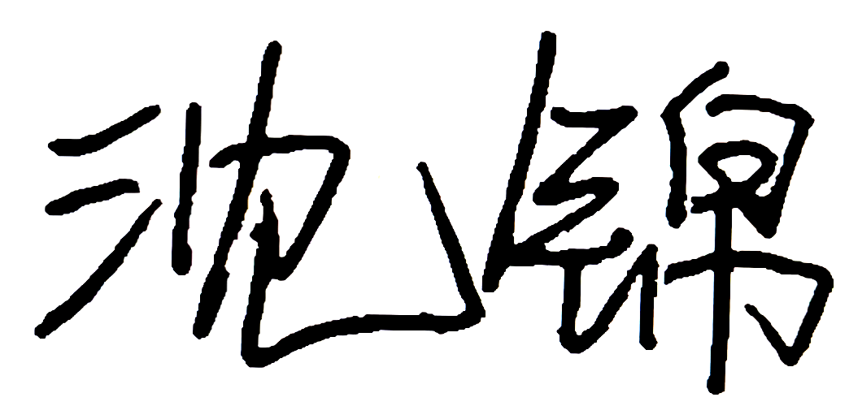 | 审查号 | 10051-R2004 |  | 联系电话 | 13775086882
一、违反强制性条文：无
二、违反强制性标准：无
三、其它意见：
1、计算书按照市政道路格式进行修改；
2、道路等级及设计车速错误，进行修改；
3、道路标高建议补充建筑总评室外地坪标高数据；
4、道路平面图补充放线坐标及平曲线数据；
5、道路纵断面图中，局部纵坡坡度较大，进行修改；
6、石材铺装厚度太小，根据规范进行修改；
7、根据《常州市关于加强建筑垃圾资源化利用工作的通知 常住建【2023】242号》文件精神，“市政道路工程的路基、沟槽、基层、垫层使用砂粉、骨料时，应优先采用建筑垃圾再生产品”。请落实执行该文件的相关要求，酌情修改相应的设计内容。

（注：根据规定，以上同意整改的内容，涉及原设计施工图纸要变动的，需同时出设计变更通知书，附在整改报审单后面。）

设计人 | 孙川 |  |  | 工程规模 | 长度约1402.8米，宽度4米
违反工程建设标准强制性条文数 |  |  |  | 违反工程建设标准强制性标准数
0条 |  |  |  | 0条
市 政 工 程 排 水 专 业 审 查 意 见
项目名称 | 武进区滆湖中路北侧、新腾路东侧地块项目配套道路工程、室外排水
审查人 | 张丹 |  | 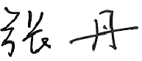 | 审查号 |  | 10051-W1013 | 联系电话 |  | 13776887698
一 、违反强制性条文：无
二 、违反强制性标准：无
三 、其它意见：
1、根据城乡排水工程项目规范2.2.9，建议位于地下水位以下雨水检查井采用钢筋混凝土。
2、排水管线平面图应删除给水、燃气等其他管线，并对排水管线进行定位；
3、根据《常州市关于加强建筑垃圾资源化利用工作的通知》设计文件应补充建筑垃圾再生产品的具体使用位置。
设计人 |  | 蒋瀛 |  |  | 专业负责人 |  |  | 王建军
违反工程建设标准强制性条文数 |  |  |  |  | 违反工程建设标准强制性标准数
0条 |  |  |  |  | 0条
综 合 审 查 意 见
经审查，本工程设计文件编制基本符合建设部规定的设计深度，原则上能满足施工要求。施工图设计中存在的问题详见各专业审查意见，强制性条文方面必须严格执行；强制性标准方面应执行；其他意见和建议方面如无合适理由，也应采用，审查意见中各专业审查意见应逐条回复。请将按审查意见修改后的设计文件、回复意见报我中心复审。

审查负责人：

日期：2024年6月28日

注：此报告一式二份，建设单位、技术 审查机构各一份

